MATLAB强化训练实验报告
课程名称：MATLAB 强化训练
实验名称：基于 GUIDE 的图像处理 GUI 设计
学生姓名：岳柏妍
学 号：EIE23046

一、实验要求
- 基于 MATLAB GUIDE 设计图形用户界面，顶部静态文本显示学号与姓名；
- 界面包含 2 个图像显示区域，分别展示原图与处理后效果图；
- 集成下拉菜单、按钮、单选框、文本编辑框等多类控件；
- 实现至少 5 种基础图像处理功能：灰度转换、图像反色、上下翻转、旋转、对比度增强；
- 实现 2 种阈值分割功能：
- Otsu 最大类间方差阈值分割：通过独立子函数qtsu.m封装调用；
- 手动阈值分割：通过弹窗输入阈值数值完成分割；
- 支持图像载入、保存、撤销还原、退出等辅助功能。

二、实验环境
- 软件平台：MATLAB R2021b（自带 GUIDE 图形界面设计工具）
- 依赖工具箱：Image Processing Toolbox（图像处理工具箱）
- 工程文件：image_gui.fig（界面布局文件）、image_gui.m（回调函数主文件）、qtsu.m（Otsu 分割子函数）

三、GUI 界面整体设计
界面采用上下分区布局：
- 顶部：静态文本控件显示学号与姓名；
- 中部：左右双坐标轴，分别展示原始图像、处理后效果图；
- 下部：功能控件区，包含操作按钮、基础图像处理下拉菜单、阈值分割下拉菜单、参数输入编辑框、单选按钮组。
界面控件 Tag 统一规范如下：
控件类型 | 功能 | Tag 标识
Axes 坐标轴 | 左侧原图显示 | axes_origin
Axes 坐标轴 | 右侧效果图显示 | axes_result
Push Button 按钮 | 载入图片 | btn_load
Push Button 按钮 | 保存图片 | btn_save
Push Button 按钮 | 撤销还原 | btn_reset
Push Button 按钮 | 退出程序 | btn_exit
Pop-up Menu 下拉菜单 | 基础图像处理 | popup_basic
Pop-up Menu 下拉菜单 | 阈值分割 | popup_thresh
Edit Text 编辑框 | 旋转 / 对比度参数输入 | edit_para
Static Text 静态文本 | 顶部学号姓名 | info_text

四、各功能模块实现与运行结果

4.1 图像载入功能

功能说明
弹窗选择本地图像文件，支持 jpg、jpeg、jfif、png、bmp 等主流格式，读取成功后在左侧坐标轴显示原始图像，同时保存原始图像数据用于后续处理。

对应回调函数代码
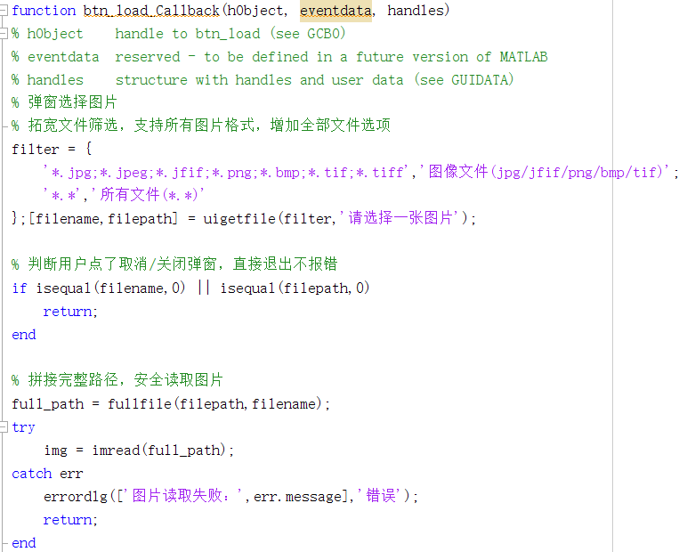
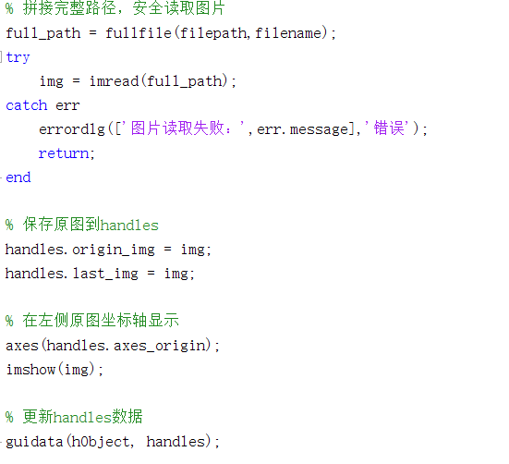

结果说明
成功读取 jfif 格式的本地图像，左侧坐标轴完整显示原始彩色图像，右侧坐标轴预留为处理结果展示区，满足双区域显示要求。

4.2 基础图像处理模块（下拉菜单实现）

功能说明
通过下拉菜单选择处理方式，读取编辑框内的参数（旋转角度、对比度系数），完成对应图像处理后在右侧坐标轴输出结果。

主回调函数完整代码
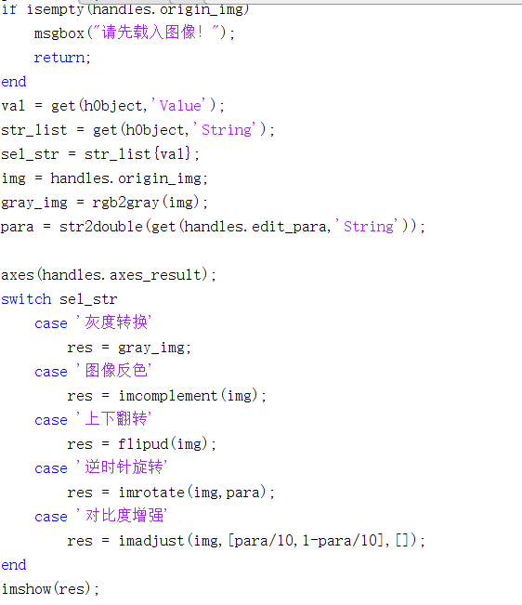

4.2.1 灰度转换
代码
- 运行结果：
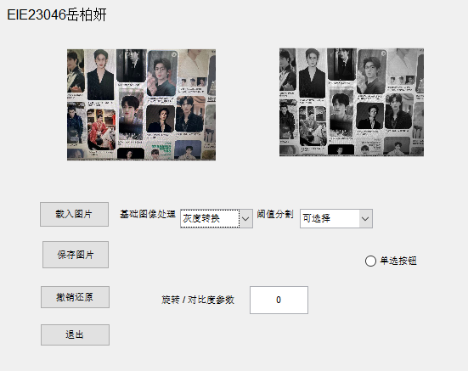
- 结果说明：调用rgb2gray函数将三通道彩色图像转换为单通道灰度图像，去除色彩信息仅保留亮度信息，是图像分割、特征提取的基础预处理步骤。

4.2.2 图像反色（底片效果）
- 运行结果：
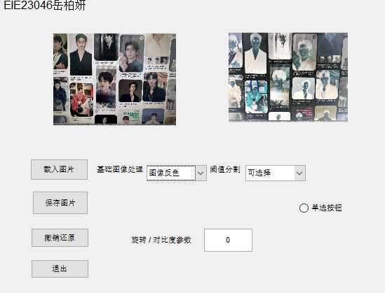
- 结果说明：调用imcomplement函数对图像像素值取反，亮区变暗、暗区变亮，生成类似胶片底片的视觉效果，适用于暗背景下亮目标的增强显示。

4.2.3 上下翻转
- 运行结果：
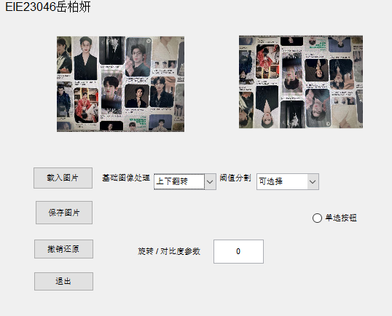
- 结果说明：调用flipud函数沿水平对称轴翻转图像，上下像素位置互换，属于图像几何变换的基础操作。

4.2.4 逆时针旋转
- 运行结果：
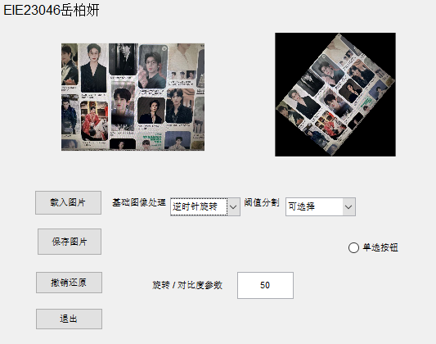
- 结果说明：读取编辑框输入的角度参数（本次输入 50°），调用imrotate函数实现图像逆时针旋转，旋转后空白区域自动填充黑色背景，角度参数支持用户自定义输入。

4.2.5 对比度增强
- 运行结果：
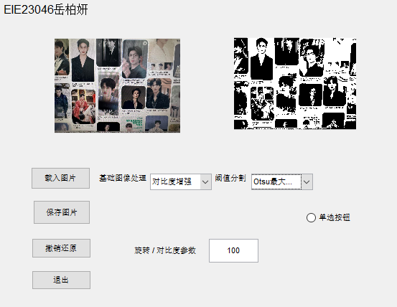
- 结果说明：调用imadjust函数调整图像灰度动态范围，通过输入参数控制对比度强度，数值越大明暗差异越明显，可提升图像细节辨识度。

4.3 阈值分割模块

4.3.1 Otsu 最大类间方差阈值分割

功能说明
通过独立子函数qtsu.m封装 Otsu 算法，自动计算图像最优分割阈值，将灰度图像转换为黑白二值图像，无需手动设置参数。

独立子函数 qtsu.m 完整代码
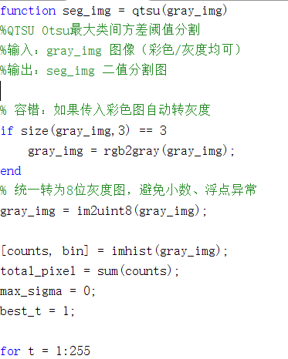
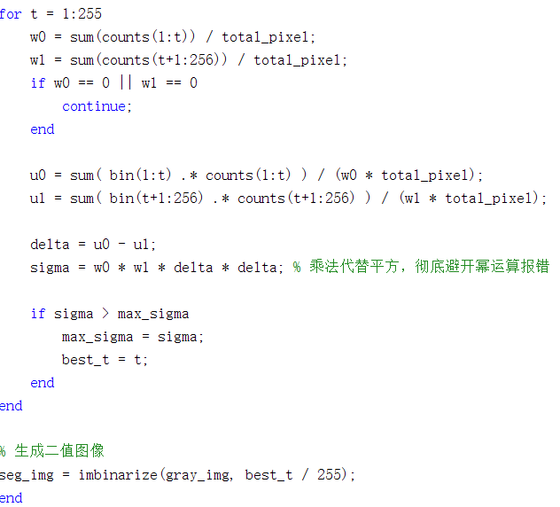

调用代码（下拉菜单回调片段）
matlab
case 'Otsu最大类间方差分割'
gray_img = rgb2gray(handles.origin_img);
gray_img = im2uint8(gray_img);
seg = qtsu(gray_img);
imshow(seg);

运行结果
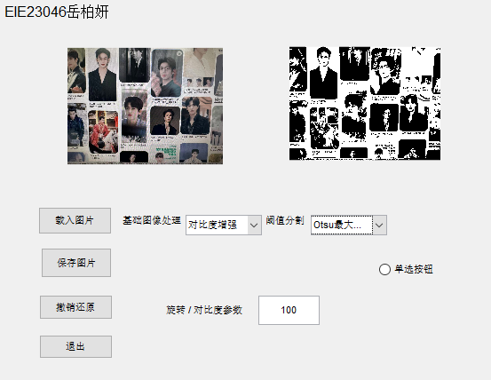

结果说明
算法自动遍历 0-255 所有灰度级，计算类间方差最大值对应的最优阈值，完成前景与背景的二值分割，无需人工干预，适配大多数普通场景的图像分割需求。

4.3.2 手动自定义阈值分割

功能说明
选择功能后弹出输入对话框，用户输入 0-255 之间的阈值数值，程序按设定阈值完成二值分割，支持灵活调整分割效果。

对应代码片段
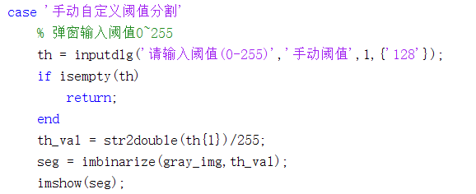

运行结果
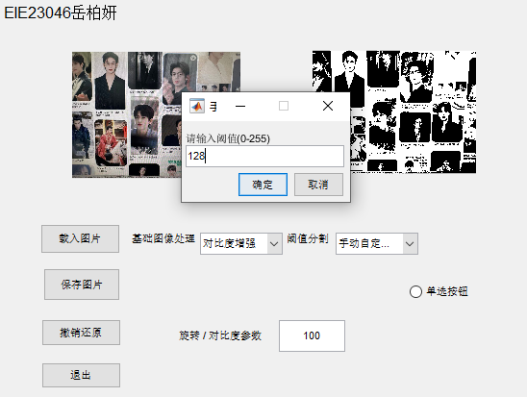

结果说明
弹窗默认阈值为 128，用户可根据图像特征自定义数值，阈值越高保留的亮像素越少，阈值越低保留的亮像素越多，可针对特殊光照图像精准调整分割效果。

4.4 辅助功能模块

4.4.1 撤销还原
- 功能：一键将右侧效果图还原为原始图像
- 运行结果
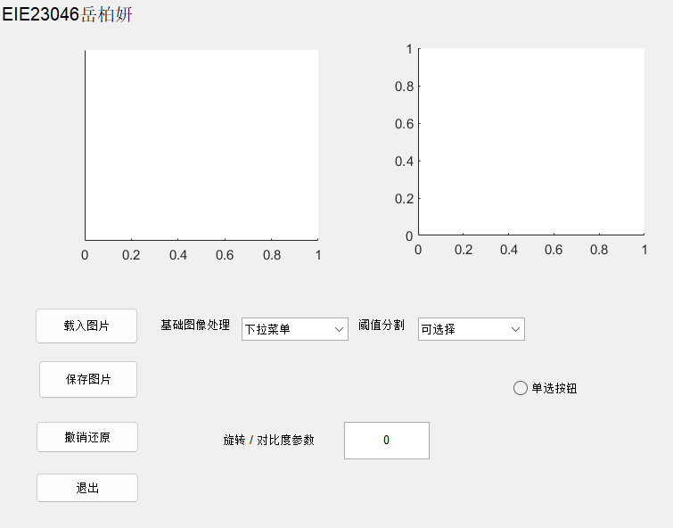
- 核心代码：
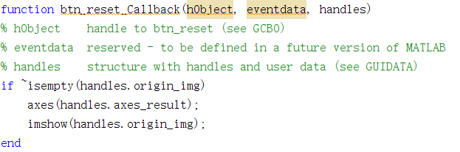

4.4.2 保存图像
- 功能：弹窗选择保存路径，将处理后的效果图导出为 jpg 格式
- 核心代码：
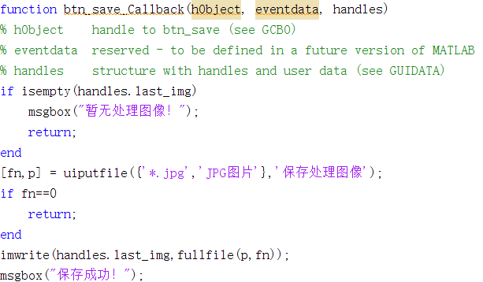

4.4.3 退出程序
- 功能：关闭 GUI 界面
- 核心代码：
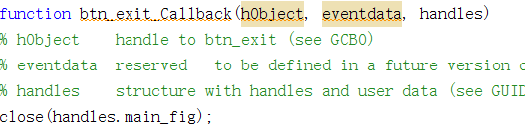

五、实验总结
- 完成了符合要求的图像处理 GUI 设计，覆盖全部实验要求：顶部显示学号姓名、双图像显示区、多类控件、5 种以上基础处理、2 种阈值分割方法；
- 掌握了 MATLAB GUIDE 的界面布局方法、控件属性设置、回调函数编写逻辑，理解了handles结构体在 GUI 数据传递中的作用；
- 独立实现了 Otsu 阈值分割算法的封装与调用，理解了最大类间方差法的核心原理，同时完成了弹窗交互、参数校验等用户体验优化；
- 后续可拓展方向：完善平滑 / 锐化单选按钮功能、添加形态学处理、噪声添加等高级图像处理功能，进一步丰富界面功能。

